**Учитель Кришталь Л.А.**

**Диагностическая работа для учащихся 4 классов**

**ЕСТЕСТВЕННОНАУЧНАЯ ГРАМОТНОСТЬ**

**ИНСТРУКЦИЯ для УЧАЩИХСЯ**

На выполнение работы отводится один урок 40 минут.

В работе даются описания некоторых проблемных ситуаций и задания к ним.

Задания будут разными. В некоторых из них нужно из предложенных вариантов выбрать только один ответ, который вы считаете верным, в других – выбрать два или три верных ответа. Выбранные вами ответы отметьте значком «√».

Есть задания, в которых необходимо дать свое объяснение и написать его в рамке.

Одни задания могут показаться вам легче, другие – труднее. В любом случае не торопитесь сразу давать ответ, а сначала подумайте. Если вы не знаете, как выполнить какое-то задание, пропустите его и переходите к следующему. Скорее всего, у вас останется время, чтобы вернуться и ещё раз попробовать выполнить пропущенные задания.

Если вы хотите исправить свой ответ, то зачеркните его и запишите нужный ответ.

Желаем успеха!

**Задание 1.**

На карте полушарий Земли изображены материки и океаны нашей планеты.

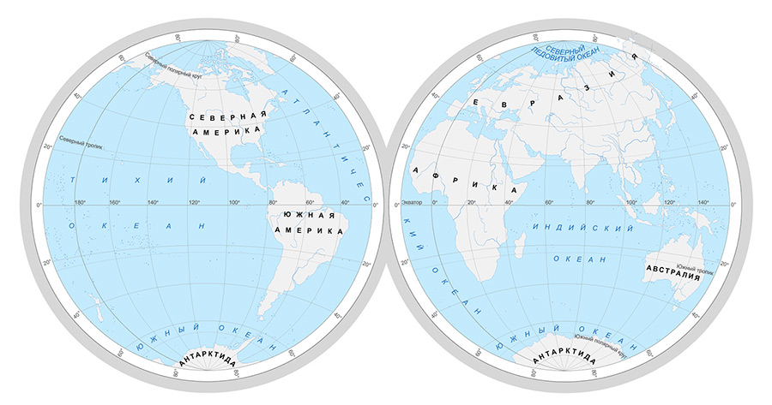

Настя и Франциска – penpals (подруги по Интернет-переписке). Настя живет в Москве, а Франциска в Рио-де-Жанейро (Бразилия, Южная Америка). Города показаны точками на карте. В свои летние каникулы Катя приглашена в гости к Франциске. Какое время года будет в Рио?

1)весна 2)лето 3)осень 4)зима

**Задание 2.**

В городе Красноярск в 1956 году люди построили Красноярскую ГЭС.

Благодаря ее работе один вид энергии переходит в другой вид. Какое утверждение описывает это изменение?

1. 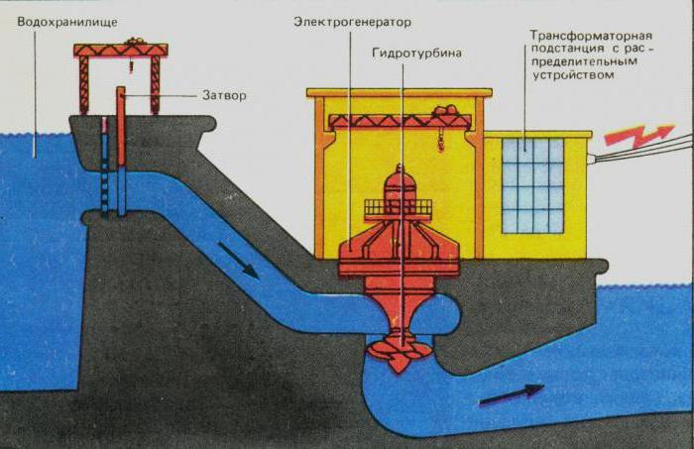Энергия водного потока переходит

в электрическую.

2)Электрическая энергия переходит

в энергию водного потока.

3) Энергия движения переходит в

электрическую.

4)Энергия водного потока переходит

в энергию движения.

**Задание С1.**

Во время урока-экскурсии по окружающему миру учительница обратила внимание учеников на некоторые особенности.

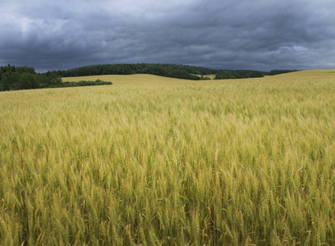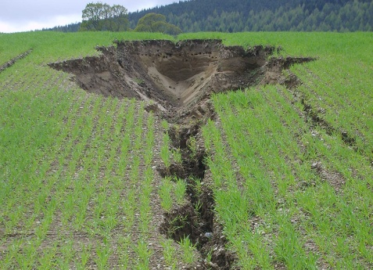распаханное поле вдоль склона поле засеянное с/х культурами

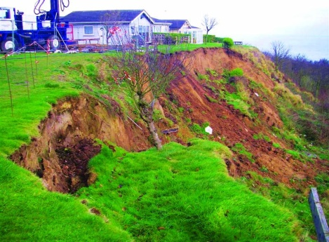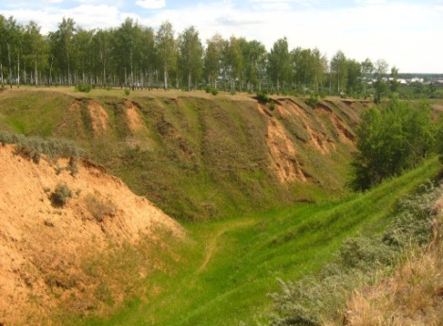высаженные кустарники и деревья построенные дома

Использование какого из перечисленных способов будет в значительной степени способствовать образованию оврагов. Объясни свой ответ.

Ответ:

______________________________________________________________________________________________________________________________________

На уроках в школе Вася не шалил и внимательно слушал учителя, как ориентироваться на местности, если компас потерян или забыт дома.

**Задание 3.**

Во время прогулки в лесу с родителями, Вася обратил внимание, что крона у одинокого дерева на опушке леса не одинакова. С какой стороны север?

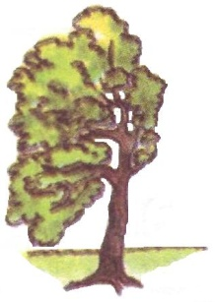1)где крона пышная и густая 2)где крона меньше и короче ветки

**Задание 4.**

Вася очень обрадовался, что мог своими знаниями помочь родителям во время прогулки по лесу. Ведь компаса нет, а вокруг все одно на другое похоже.

Вася рассказал родителям, как можно справиться без компаса, чтобы определить север и юг. Какие утверждения Васи являются верными?

1. Лишайники и мхи предпочитают «селиться» на камнях и деревьях с северной стороны.
2. Кора у березы чище и белее с северной стороны.
3. Трава гуще с северной стороны.
4. Муравейник с северной стороны относительно дерева.
5. Грибы предпочитают расти с северной стороны пня или дерева.

Ответ:_____________________________________________________________

*Запиши только цифры, не разделяя их запятыми*

**Задание С2.**

Валя с мамой пошли за грибами рано утром. Когда они набрали полные корзины грибов, то решили пойти обратно в свою деревню Заворки, которая находится в южном направлении. Валя решила определить по солнцу, в каком направлении им идти. В какое время Валя посмотрела на тень? В каком направлении (прямо, назад, направо, налево) им нужно пойти? Объясни свой ответ.

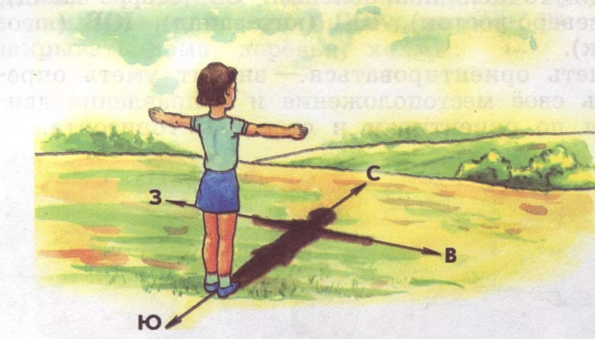

**Ответ:**

**_________________________________________________________________________________________________________________________________________________________________________________________________________**

**Задание С3.**

Если в емкость налить немного воды, она примет форму сосуда. Если ее вылить, вода растечется по поверхности. Это объясняется небольшим расстоянием между молекулами и как следствие подвижностью молекул (мельчайших частиц) воды.

Если в другой емкости воду нагревать, что произойдет с водой?

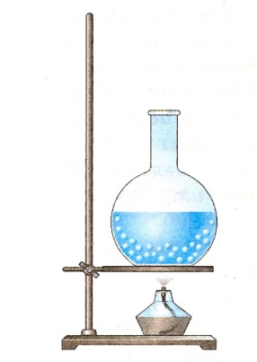Сравни два эти агрегатные состояния воды. Приведи различия этих состояний.

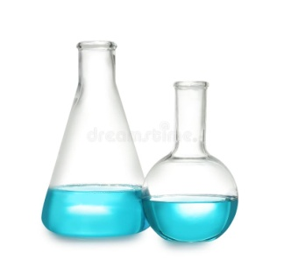

Ответ:___________________________________________________________________________________________________________________________________________________________________________________________________

**Задание 5.**

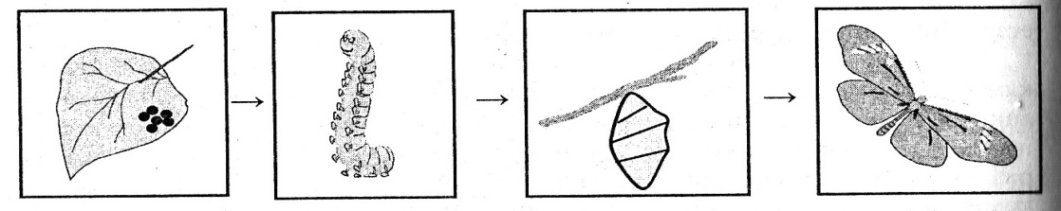На рисунках изображены этапы жизненного цикла бабочки. Этапы 3 и 4 оставлены пустыми.

1 2 3 4

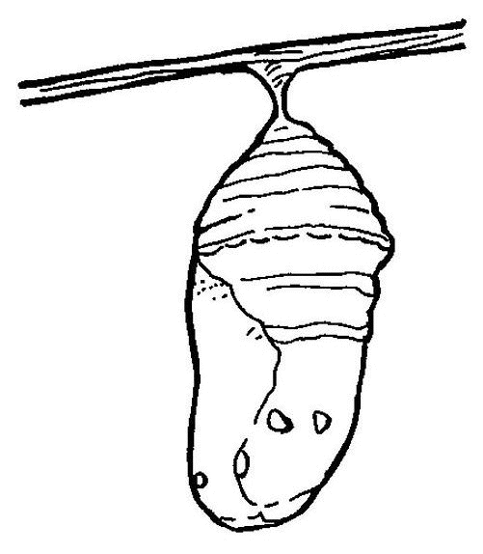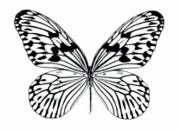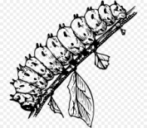Из картинок выбери те, которые должны стоять на местах 3 и 4.

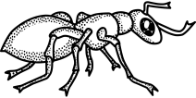

А Б В Г

Запиши в таблицу буквы, которыми обозначены выбранные картинки. Впиши только буквы, не меняя порядка, не разделяя запятыми.

|  |  |
| --- | --- |
| 3 | 4 |
|  |  |

**Задание 6.**

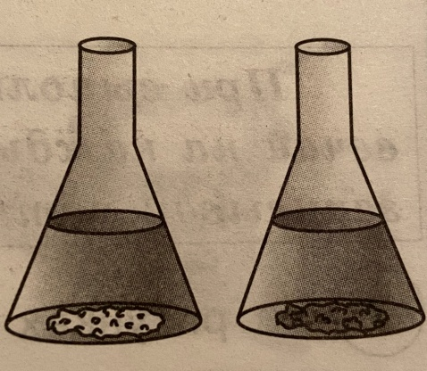На уроке окружающего мира ученики проводили опыты. В одну стеклянную колбу положили 1 столовую ложку сахарного песка, а в другую колбу – одну столовую ложку песка с берега моря. В обе колбы налили одинаковое количество воды, а затем взболтали содержимое обеих колб.

Какова была цель проведенного опыта?

1) Исследовать влияние количества вещества на вкус воды.

2) Продемонстрировать, что не все вещества растворяются в воде.

3) Исследовать скорость растворения веществ.

4) продемонстрировать влияние механического воздействия на растворение веществ.

**Задание 7.**

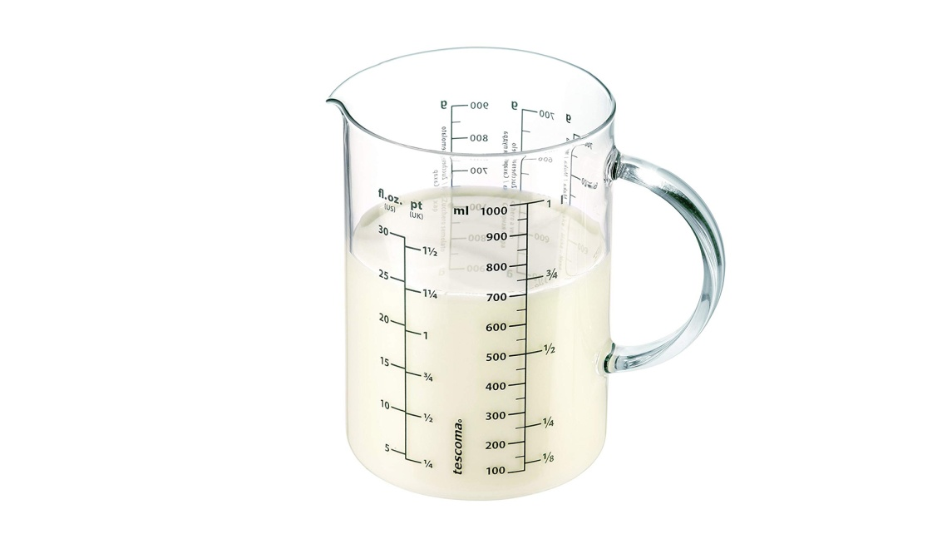Для приготовления крема для торта по рецепту Кате необходимо 750 мл сметаны. На рисунке изображена мерная емкость для измерения объема жидкости. Объем измеряется в миллилитрах – мл. Рассмотри рисунок и ответь на вопрос. Сколько сметаны нужно долить в мерную емкость, чтобы не нарушать рецепт?

1. 200 мл 2) 250 мл 3)150 мл 4) 50 мл

**Задание 8.**

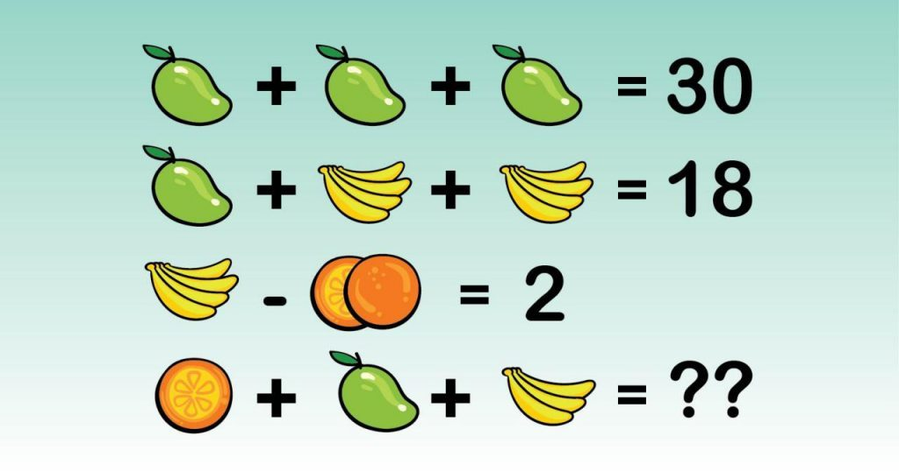Рассмотри внимательно рисунки и выбери правильный ответ.

1. 16 2)14 3)15 4)17

**Прочитай текст и выполни задания.**

Петя получил задание в школе вести дневник наблюдения за погодой в течение мая месяца. Он измерял температуру воздуха на улице и отмечал этот показатель на координатной плоскости ежедневно. Он ставил напротив каждого дня точки, соответствующие температуре в этот день, затем соединил точки между собой последовательно. Получился график температуры.

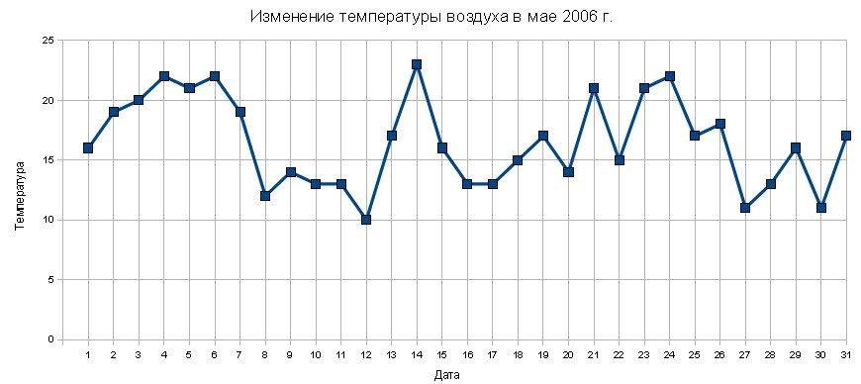**Задание 9.**

Какого числа температура воздуха составляла 20°С?

Ответ:________

**Задание 10.**

Какого числа температура воздуха была наименьшей?

Ответ:________

**Задание 11.**

Какого числа температура воздуха была наибольшей?

Ответ:________

**Задание 12.**

Какая температура была в первую среду месяца, если май начался с понедельника?

Ответ:________°С

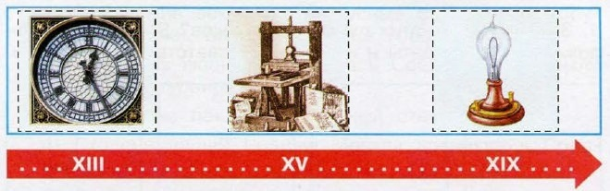**Прочитай текст и выполни задания.**

На рисунке изображена лента времени, на которой показано, какое изобретение относится к определенному периоду времени. Например, самый первый печатный станок был изобретен в XV веке Иоганом Гутенбергом.

**Задание 13.**

В каком веке были изобретены часы?

Ответ *прописью*: в ___________________________________________________

**Задание 14.**

На сколько раньше/позже были изобретены часы, чем электрическая лампочка?

Ответ:_____________________________________________________________

**Задание 15.**

К какому веку относится 1350 год?

1. XV 2)XIV 3) XIII 4)XVI

**Задание 16.**

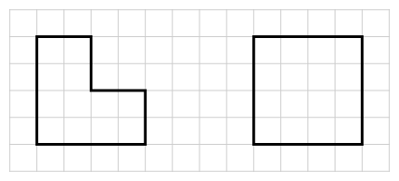На рисунке изображены две фигуры. Рассмотри фигуры и выбери все верные утверждения.

1. Площади этих фигур равны
2. Периметры этих фигур равны
3. Обе фигуры имеют прямые углы
4. Обе фигуры являются многоугольниками
5. Обе фигуры являются прямоугольниками

Ответ:________________

Запиши только цифры, не разделяя их запятыми.

Ответы к заданиям 1-16 (1 балл за правильный ответ)

|  |  |  |  |
| --- | --- | --- | --- |
| № задания | ответ | № задания | ответ |
| 1 | 4 | 9 | 3 |
| 2 | 1 | 10 | 12 |
| 3 | 2 | 11 | 14 |
| 4 | 1 4 | 12 | 20 |
| 5 | А Г | 13 | в тринадцатом (прописью) |
| 6 | 2 | 14 | раньше на 6 веков или раньше на 600 лет |
| 7 | 4 | 15 | 2 |
| 8 | 2 | 16 | 2 3 4 |

Критерии оценивания заданий С1-С3

|  |  |  |
| --- | --- | --- |
| № | Элементы содержания верного ответа  (допускаются иные формулировки, не искажающие смысла ответа) | Баллы |
| С1 | В ответе прямо или косвенно указывается на распаханное поле вдоль склона, что усиливает потоки воды и еще больше размывает почву. | |
|  | Дан правильный ответ, приведено объяснение | 1 |
|  | Другие варианты ответа | 0 |
|  | *Максимальный балл* | *1* |
|  | | |
| С2 | Валя посмотрела на тень в полдень и идти нужно в обратном направлении (на юг).  В ответе указано на то, что в полдень тень самая короткая (так можно определить время) и тень направлена на север, т.к. солнце в это время находится на юге. Поэтому пойти нужно назад. |  |
|  | Дан правильный ответ на вопрос (в 12 или в 13, прямо) и приведено правильное объяснение | 2 |
|  | Дан правильный ответ на вопрос (в 12 или в 13, прямо), но не приведено правильного объяснения  ИЛИ  Нет прямого ответа (в 12-13, прямо), но объяснение является верным | 1 |
|  | Другие варианты ответа | 0 |
|  | *Максимальный балл* | *2* |
|  | | |
| С3 | В ответе правильно указаны состояния воды: жидкое и газообразное, а также указано два различия, например:  1)в жидком состоянии вода принимает форму сосуда, если – вода растекается, а газ (пар) улетучивается и никакой формы не принимает  2)в жидком состоянии молекулы (частицы) воды подвижны, а в газообразном вообще не имеют структуры  3)другой правильный ответ |  |
|  | Названы состояния воды и приведены 2 различия | 2 |
|  | Названы состояния воды и приведено 1 различие | 1 |
|  | Названы состояния воды, не приведено различий  ИЛИ  Другие варианты ответа | 0 |
|  | *Максимальный балл* | *2* |